冠硕 hybris系统
需求规格说明书
库存管理

当前版本: | V1.0
拥有者: | Devin
最后更新日期: | 2018-02-04
最后更新者: | Liam
作者: | Devin
创建日期: | 2018/1/31
批准者:
批准日期:

修订历史

版本号 | 更新日期 | 修订作者 | 主要改变描述
V1.0 | 2018-01-31 | Devin | 初稿版本
V1.1 | 2018-02-01 | Devin | 初稿修订
V1.2 | 2018-02-02 | Devin | 初稿修订
V1.3 | 2018-02-03 | Liam | 初稿修订
V1.4 | 2018-02-04 | Liam | 正式版本

目 录
1. 项目概述 5
1.1 涉及业务术语 5
2. 业务实现 8
2.1 库存管理 8
3. 签署 12

项目概述

涉及业务术语
以下是基于所有体检相关业务中包含的主要业务术语说明：

本文基本业务术语概览
序号 | 项目 | 说明
1 | 资质文件 | 商品的质量分析文件
2 | 信用额度 | 允许客户赊账下单的金额额度
3 | 账期 | 允许客户赊账的天数
4 | 预付 | 商品订单付款方式，订单先付款后发货
5 | 自提 | 提货方式，客户自己安排承运车辆到指定地点提货
6 | 销售合同 | 商品订单买卖双方盖章确认的、具有法律效用的合同文件
7 | 形式发票 | 一种非正式发票，是卖方对潜在的买方报价的一种形式
8 | 销售发票 | 一种用来表明已销售商品的规格、数量、价格、销售金额、运费和保险费、开票日期、付款条件等内容的凭证。
9 | 箱单 | 卖方向买方提供的商品清单，包含数量、尺寸、重量、型号等内容。

本文基本Hybris术语概览
序号 | 项目 | 说明
1 | 销售组织 | 销售组织代表公司中负责销售服务及产品的组织部门。每个销售组织代表一个行政上的销售单元，同时也是系统中进行销售和数据分析的基本单元。可以通过销售组织完成区域性的市场的划分、价格的确定等销售行为。每个销售事务都是在某个销售组织下完成处理的
2 | 用户 | Hybris平台帐号，包含客户、供应商、内部用户等类型
3 | 会员 | 客户帐号类型
4 | 商品 | 描述商品的基本信息，以及类别、目录、图片等业务信息。
5 | 仓库 | 库存的所在仓库
6 | 库存 | 商品的库存信息
7 | 留言 | 客户访问网站时的留言
8 | 价格表 | 根据客户分级等信息设置标准价格表，定期更新
9 | 促销规则 | 根据订单数量等信息设置促销规则，给予折扣优惠
10 | 购物车 | 客户在网站购买、添加商品的购物工具
11 | 商品订单 | 客户在网站购买商品的订单信息，包含商品信息、价格信息、付款信息、提货信息。

本文流程图图标定义
图标 | 定义 | 图标 | 定义
 | 开始或结束  Start/End |  | 线下流程Operation out of Hybris
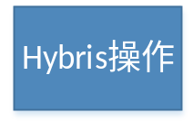 | Hybris系统操作  Hybris operation |  | Hybris系统凭证  Hybris document
 | 其他流程  Other process |  | 线下凭证  Document out of Hybris
 | 决策判断  Decision | 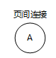 | 跨页连接  Cross page connection point
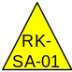 | 风险点  Risk |  | 关键内部控制  Key Internal Control

业务实现

库存管理

需求概览
运营专员统一进行Hybris平台商品库存管理。定时引出海外仓ERP库存数据，扣除预留库存，整理成Hybris引入表格，引入到Hybris中。

用户组及权限定义
序号 | 用户组 | 权限说明说明
1 | 运营专员 | 库存新增、修改、引出、引入、删除等
2 | 供应商 | 供应商可以查看自己的寄存商品库存（商品的“对应供应商”字段等于自己）
3 | 客户 | 客户浏览商品时，可以显示库存
4 | 销售员 | 查看所有库存
5 | 客服 | 查看所有库存
6 | 物流 | 查看所有库存

流程定义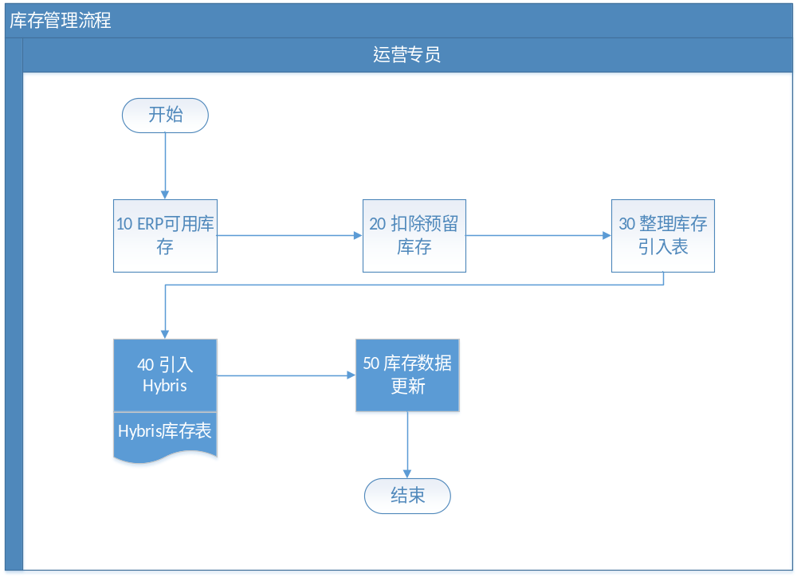

流程步骤说明
编号 | 用户组 | 步骤描述 | 流程说明 | 线上/线下
10 | 运营专员 | ERP可用库存 | 运营专员引出海外仓ERP系统可用库存表 | 线下
20 | 运营专员 | 扣除库存预留 | 运营专员将可用库存量扣除订单预留库存，得到真实可用库存 | 线下
30 | 运营专员 | 整理库存引入表 | 运营专员将真实可用库存整理成Hybris模版的库存表 | 线下
40 | 运营专员 | 引入Hybris | 运营专员将Hybris库存表引入到Hybris系统 | 线上
50 | 运营专员 | 库存数据更新 | Hybris系统库存数据更新 | 线上

功能设计明细
- 仓库设定
  - 系统内可设定多个仓库，配置每个仓库的发货范围
    - 仓库绑定发货范围，可绑定多个省级区域（例如：中国，上海；美国，X州；数据和会员注册时选择收货地址使用同一套）；仓库发货范围预留交叉情况，库存判断逻辑； 例如：多个仓库都可以发货至上海，商品页面库存的显示逻辑）
  - 买家在商城前端看到的商品库存，均为可给该区域供货的仓库内商品库存；如出现多个仓库均有该商品，则根据a)中预留的判断逻辑进行处理。
- 库存导入
  - 运营人员按照模板整理外部数据（模板可从系统直接下载），模板的主要字段包含商品SKU、仓库（对应系统内设定的仓库，当前只有一个）、商品库存数量；
  - 库存导入后直接更新表格内所有商品的库存数量；
  - 库存数值可在线修改；
  - 库存导入更新后，商场前端的商品库存刷新；
- 预留外部对接获取库存通道
使用EXCEL模版引入；操作顺序：ERP系统操作完出入库后，再把结存库存引入HYBRIS，每天一次；

《库存》数据模型说明
序号 | 字段标题 | 字段类型 | 长度 | 字段描述 | 备注
1 | 商品编码 | 基础数据 | 20 | 关联对象“商品”
2 | 仓库 | 基础数据 | 20 | 关联对象“仓库”，包含：荷兰仓/英国仓/美国仓
3 | 可用库存量 | 数值 | 20 | 库存数量
4 | 对应供应商 | 关联字段 | 20 | 关联 “商品”字段“对应供应商” | 供应商类型用户可以查询“对应供应商”等于自己的库存

签署
此文档已经过您的审查与校正,您的签署说明此文档的格式及内容均符合相关要求,特此批准.

适用于 | 文件名称 | Version
Avida Health Pte. Ltd | 冠硕需求规格说明书 | V1.4

甲方：Avida Health Pte. Ltd
冠硕hybris 项目项目组
职务和姓名 | 签署栏 | 日期
项目经理
业务负责人

